Муниципальное дошкольное образовательное учреждение
Детский сад «Тополек»

Развлечение для детей раннего возраста гр. «Звездочка»
«ОСЕННЕЕ ЛУКОШКО»
Возраст детей 2 года.
Срок реализации: октябрь 2018г.

Составила: воспитатель первой квалификационной категории Курочкина Г.С.
г. Мышкин
2018г.
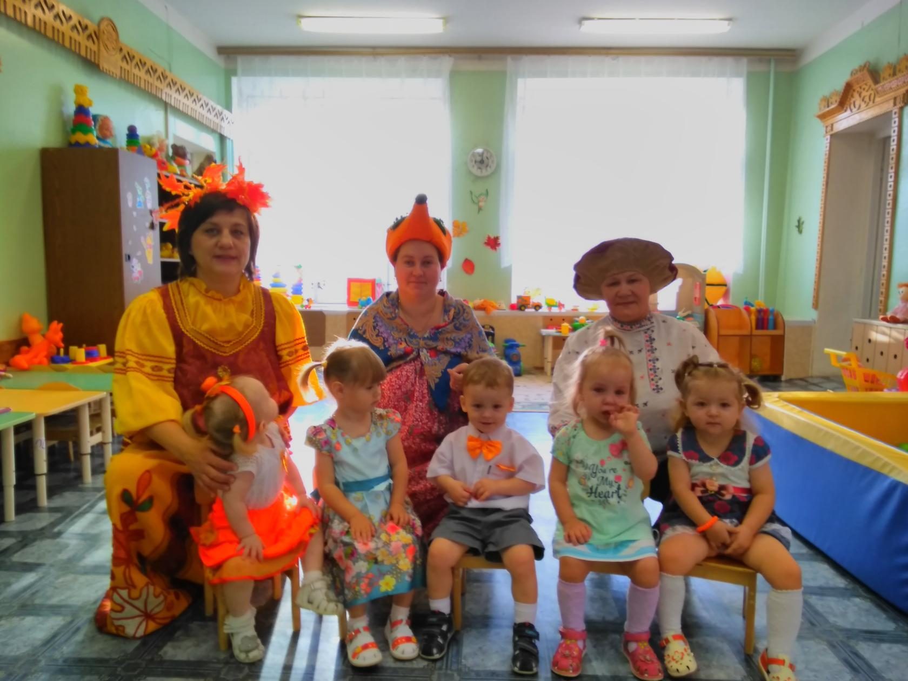

«Осеннее лукошко»
Сценарий развлечения для детей раннего возраста гр. «Звездочка».
31 октября 2018г.
Ведущие: Осень, Гриб, Лиса.
У центральной стены в группе стоит раскрытый зонт, игрушка-зайка, группа украшена разноцветными листочками.
Дети под тихую музыку садятся на стульчики.
Осень.
Здравствуйте ребята, я Осень!
Осень обращает внимание на осеннее оформление группы, говорит, что они попали в сказочный осенний лес.
Осень.
К вам пришла на праздник я, будем вместе мы играть, веселиться и гостей встречать. Вы хотите позвать в гости лисичку?
Дети (да)
Осень: давайте громко позовем лисичку. Лисичка иди к нам! (дети кричат, зовут лисичку)
Входит Лиса.
Лиса: здравствуйте, ребята! Вы меня звали?
Я красавица Лисица! Петь плясать я мастерица!
Посмотрите какой у меня красивый хвост, какие глазки, ушки (хвастается)
Ребятки, у меня корзинка есть там листочки лежат, приглашаю с ними всех потанцевать.
«Танец с листочками».
Осень.
Листья жёлтые, резные,
Как картинки расписные!
Кто-то ещё в гости к нам идёт,
Что-то он нам принесёт?
Входит Гриб с лукошком, в котором лежат грибы, шишки, морковь, капуста.
Гриб.
Я пришёл из леса,
Я - грибок лесной,
С вами поиграю,
Поздоровайтесь со мной!
(дети здороваются с Грибочком.)
Гриб.
Я, ребята, вам принёс подарки, (показывает лукошко.)
Я в лукошко загляну, что лежит в нём, посмотрю.
Достаёт грибочки, раскладывает их на полу.
Осень.
Посмотрите, ребята, сколько грибочков выросло на нашей полянке.
Гриб.
В лес осенний мы пойдём,
Там грибочки мы найдём.
Игра «Собери грибы» (Дети собирают в ведёрки грибы.)
Гриб.
У меня еще есть подарок. Кто любит морковку и капусту? (достает из лукошка морковку и капусту.)
Дети (зайка)
Гриб.
Давайте ребятки споем песенку про зайчика.
Песня «В огороде заинька»
После песни Грибок даёт морковку и капусту зайчику.
Держи зайка капусту и морковку.
Осень.
Грибочек, а что ещё в твоём лукошке есть, давай посмотрим?
Гриб.
А в моём лукошке ещё шишечки лежат, давайте с ними попляшем.
Танец «Вот какие шишки»
(в конце танца дети кладут шишки в корзинку).
Лиса.
Ребятки хотите с лисичкой поиграть?
Будете от дождика под зонтик убегать?
Дети (да)
Игра «Солнышко и дождик» муз. М. Раухвергера
Гриб: заглядывает в лукошко.
Посмотрите, опустело моё лукошко, всем подарки подарил.
Но про вас, мои ребятки, я совсем не позабыл.
Гриб достаёт угощение.
Вот, ребята, угощенье за такое развлеченье. (Осень и Гриб раздают детям угощенье)
Гриб и Лиса прощаются с ребятами, говорят, что им пора домой. Всем до свидания!

